- 莉瑋坐在等速前進的公車上，將一個小球垂直往上拋，當球離手後，公車突然煞車，假設摩擦阻力可以忽略，則下列敘述何者正確？
(A)莉瑋的身體會略微向前傾，這是因為受到向前的外力作用 (B)公車煞車的過程中，其所受的合力向後 (C)小球會落在莉瑋的後方 (D)小球離手後，加速度的方向向前。
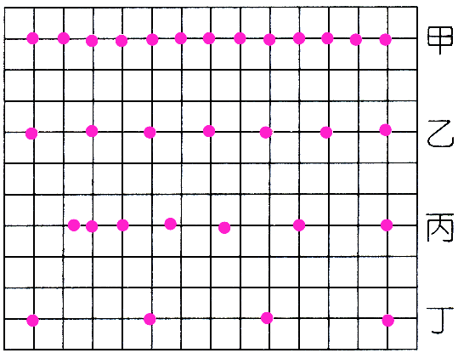
- 質量相同的甲、乙、丙、丁四輛滑車，與打點計時器連接後，將紙帶由左向右拉動所留下軌跡如右圖，則哪一輛滑車所受合力大小最大？
(A)甲 (B)乙 (C)丙 (D)丁。
- 對甲施以F的外力，可以使甲產生1公尺/秒²的加速度；如果將甲和乙綁在一起，並施以3F的外力，可以使兩物體同時以2公尺/秒²的加速度運動，則甲和乙兩物體的質量比是多少？
(A)1：2 (B)2：1 (C)1：3 (D)3：1。
- 宜欣從空中跳傘、降落傘打開一段時間後她以等速度落下，假設此時她受三個力作用，分別為重力(W)、空氣阻力(R)、空氣浮力 (B)，則下列有關這三個力的敘述，何者正確？
(A)R＝W＋B (B)W＝R＋B (C)R＞W＋B (D)W＞R＋B。
- 甲、乙兩物體靜置在水平桌面上，甲的質量為1公斤，乙的質量為2公斤；當分別施以4牛頓的水平力勺甲、乙的加速度比為3：1，如果甲、乙和桌面的接觸性質完全相同，則甲物體與桌面間的動摩擦力是多少牛頓？
(A)0.5 (B)1 (C)1.5 (D)2。
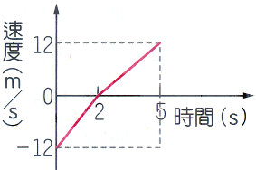
- 某一個物體受到外力作用後，其速度與時間關係如右圖，以向東為正，則關於物體的運動狀態，下列敘述何者正確？
(A)0～2秒，物體所受合力方向向東；2～5秒，物體所受合力方向向西 (B)0～2秒，物體所受合力方向向西；2～5秒，物體所受合力方向向東 (C)0～2秒間物體所受合力大於2～5秒間物體所受的合力 (D)0～2秒間物體所受合力等於2～5秒間物體所受的合力。
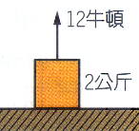
- 右圖，質量為2公斤的物體靜止在光滑水平面上，受到向上12牛頓的外力作用，若重力加速度為10公尺/秒²，則關於此物體的受力與運動狀態，下列何者正確？
(A)物體的加速度為6公尺/秒² (B)物體所受的合力為零 (C)物體受到10牛頓的摩擦力作用 (D)如果物體要等速度上升，必須施以向下8牛頓的外力。
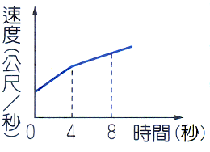
- 右圖是某一個物體運動的速度與時間關係圖，則關於物體的受力情形，下列何者是合理的？
(A)0～4秒，物體所受合力為10牛頓；4～8秒，物體所受合力為20牛頓 (B)0～4秒，物體所受合力為20牛頓；4～8秒，物體所受合力為10牛頓 (C)0～4秒和4～8秒，物體都受到10牛頓的合力 (D)0～4秒和4～8秒，物體所受合力為0牛頓。
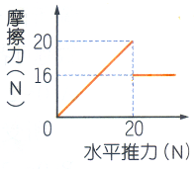
- 在有空氣阻力的情況下，將一個球自地面垂直上拋，關於這個球的加速度大小(a)與重力加速度大小(g)的比較，下列敘述何者正確？
(A)上升的過程：a＜g；下降的過程：a＞g (B)上升的過程：a＞g；下降的過程：a＜g (C)上升和下降的過程：a＞g (D)上升和下降的過程：a＜g。
- 有一個質量為4kg的物體，靜止在水平桌面上，當受到水平推力時，所受摩擦力如右圖，則下列敘述何者正確？
(A)施以6N的水平推力，物體保持靜止，不受摩擦力的作用 (B)施以18N的水平推力，物體的加速度為0.5m/s² (C)以24N的水平推力，物體的加速度為1m/s² (D)當物體的受力小於20N時，水平推力與摩擦力互為平衡力。
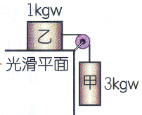
- 甲、乙兩物體的重量分別為3kgw、1kgw，以定滑輪連接如右圖，假設所有的摩擦力都可以忽略，且1kgw＝10N，則下列敘述何者正確？
(A)甲和乙的加速度相等，且甲所受的合力也等於乙 (B)甲和乙的加速度相等，但甲所受的合力大於乙 (C)甲的加速度大於乙，但甲所受的合力等於乙 (D)甲的加速度大於乙，且甲所受的合力大於乙。
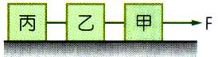
- 如圖，甲、乙、丙三個質量不同物體靜止在光滑水平面上，受到F的水平外力作用後，向右作等加速度運動；如果甲拉乙力量為20N，乙拉丙力量為12N，則乙和丙質量比是多少？
(A)5：3 (B)3：5 (C)3：2 (D)2：3。
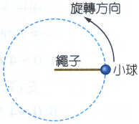
- 雅筑用一條繩子繫住一顆小球，使其在水平面上作等速率圓周運動，如右圖，關於小球的運動狀態，下列敘述何者正確？
(A)等速率圓周運動屬於等加速度運動 (B)小球旋轉一周後，其平均速度和平均速率均為零 (C)小球的速度方向與加速度方向永遠相互垂直 (D)小球的加速度方向與受力方向永遠相互垂直。
- 甲、乙兩輛汽車在同一直線道路上行駛，其中甲車的質量和速率部比乙車大，則下列敘述何者正確？
(A)若甲車從後方追撞乙車，則乙車受力較大 (B)若甲車從後方追撞乙車，則兩車遠率都變大 (C)1若兩車迎面對撞，則兩車受力相等 (D)若兩車迎面對撞，則兩車速率都變快。
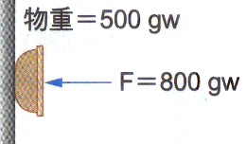
- 淯婷將一體積15立方公分，質量50公克的玻璃球投入湖中，最後玻璃球以等速度下沉，則下列敘述何者正確？
(甲)玻璃球所受浮力與阻力的合力＝0；(乙)玻璃球所受的合力＝0；(丙)玻璃球所受的阻力為35w向上；(丁)等速下沉，故玻璃球所受重力＝0。
(A)甲丙 (B)甲丁 (C)乙丙 (D)乙丁。
- 如右圖，妍淳以800gw的水平力F將重量為500gw的物體壓在牆壁上，使其靜止不動，則平衡時物體所受摩擦力為多少gw？
(A)0gw (B)200gw (C)500gw (D)800gw。
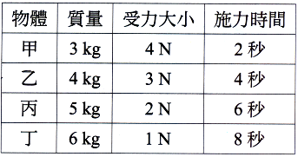
- 質量2000kg的小貨車，在水平道路上以54公里／小時的速度行駛，由於前方有事故所以緊急煞車，並在3秒內煞車停止，則貨車在煞車期間所受的摩擦力平均大小為若干牛頓？
(A)36000N (B)18000N (C)10000N (D)5000N。
- 光滑平面上，有甲、乙、丙、丁四個不同的靜止物體，若對此四個物體施以不同大小及不同時間的水平力時，各狀況如右表，請回答此四個物體在受力結束的那一瞬間以何者的速率最快？
(A)甲 (B)乙 (C)丙 (D)丁。
- 一架在高空中沿水平方向等速度飛行的轟炸機，每隔1秒鐘自飛機上自由落下一枚炸彈，空氣阻力可略而不計，在地面上的觀察者見到的炸彈畫面以下列何者最可能？
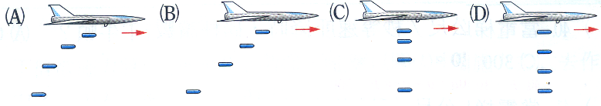
- 火箭升空時的加速度達100公尺/秒²，重力加速度約為10公尺/秒²，則此時站在艙內磅秤上的太空人體重會變為原來的幾倍？
(A)1倍 (B)9倍 (C)10倍 (D)11倍。

